Министерство образования и науки Российской Федерации
Федеральное государственное автономное образовательное учреждение
высшего образования
"Уральский федеральный университет имени первого президента России Б.Н. Ельцина"
Институт радиоэлектроники и информационных технологий - РТФ
Департамент информационных технологий и автоматики

УДК 004.8 ДОПУСТИТЬ К ЗАЩИТЕ
РОП 09.03.01
_______________ Н.Р. Спиричева
"____"________________ 2017г.

РЕШЕНИЕ ЗАДАЧИ КЛАССИФИКАЦИИ ИСХОДОВ ДЕТСКОГО ИШЕМИЧЕСКОГО ИНСУЛЬТА ПО ГЕНЕТИЧЕСКИМ ПОЛИМОРФИЗМАМ МЕТОДАМИ ДЕРЕВЬЕВ ПРИНЯТИЯ РЕШЕНИЙ И ИСКУССТВЕННЫХ НЕЙРОННЫХ СЕТЕЙ
Выпускная квалификационная работа

Руководитель  Зав. лаб. Института УПЭ УРО РАН, |  |  | А.П. Сергеев
Нормоконтролер  ст. преподаватель, | подпись, дата |  | О.М. Зверева
Выполнил  Студент гр. РИ-430002 | подпись, дата |  | К.О. Харитонов
 | подпись, дата

Екатеринбург
2017

РЕФЕРАТ
Отчет хх с., yy ч., <<частей zz рис., aa табл., bb источников, cc прил.
МАШИННОЕ ОБУЧЕНИЕ, АНАЛИЗ ДАННЫХ, РЕШАЮЩИЕ ДЕРЕВЬЯ, ИСКУССТВЕННЫЕ НЕЙРОННЫЕ СЕТИ, БИОИНФОРМАТИКА
Объектом исследования являются
Цель работы –
В процессе работы проводились
В результате исследования были
*еще дич про методы*
Содержание
РЕФЕРАТ 2
ОПРЕДЕЛЕНИЯ, ОБОЗНАЧЕНИЯ И СОКРАЩЕНИЯ 4
Введение 5
ОСНОВНАЯ ЧАСТЬ 7
1 Обзор методов решения задач анализа данных 7
1.1 Применение ЭВМ в естественных науках 7
1.2 Алгоритмические методы решения задач 7
1.3 Методы машинного обучения 8
1.3.1 Деревья принятия решений 10
1.3.2 Бэггинг (bagging) 12
1.3.3 Случайный лес (Random Forest) 13
1.3.4 Искусственные нейронные сети 13
1.3.5 Многослойный перцептрон 13
2 Исследование исходных данных 15
2.1 Сведения об исследуемой предметной области 15
2.2 Преварительная обработка данных 15
3 Практическая реализация методов решения задачи классификации 15
3.1 Выбор программных средств обработки данных 15
3.2 Реализация алгоритма: Случайный лес (Random Forest) 16
3.3 Реализация алгоритма: Многослойный перцептрон 16
4 Интерпретация полученных результатов 16
Обзор используемых методов 17
Исследование исходных данных 19
Использование алгоритма Random Forest 22
Использование алгоритма искусственных нейронных сетей 27
Интерпретация полученных результатов 29
Заключение 31
СПИСОК ИСПОЛЬЗУЕМЫХ ИСТОЧНИКОВ 32
ПРИЛОЖЕНИЯ 33

ОПРЕДЕЛЕНИЯ, ОБОЗНАЧЕНИЯ И СОКРАЩЕНИЯ
В настоящем отчёте о выпускной квалификационной работе применяют следующие термины с соответствующими определениями:
Данные: представление фактов, понятий или инструкций в форме, приемлемой для общения, интерпретации, или обработки человеком или с помощью автоматических средств.
Машинное обучение: класс методов, используемых для разработки алгоритмов, способных к самообучению и последующему предсказанию результатов на основании исследования входных данных.
Интеллектуальный анализ данных: совокупность методов обнаружения в данных ранее неизвестных, практически полезных и доступных интерпретации знаний, основанных на скрытых зависимостях и используемых в различных областях человеческой деятельности.
Биоинформатика: научная область, включающая в себя исследование биологических задач методами математического и компьютерного анализов, а также разработку и применение алгоритмов для предсказания зависимостей между участками геномов [введение в биоинформатику]
В настоящем отчёте применяют следующие обозначения и сокращения:
ДИИ — детский ишемический инсульт;
ИНС — искусственная нейронная сеть;
~~

Введение
В современном мире все больше задач становятся практически неразрешимыми без использования электронных вычислительных устройств. Данный вопрос особенно актуален при решении задач, связанных с большими данными.
Объем данных, добытых самыми различными способами, уже давно многократно превышает те объёмы, которые в состоянии обработать человек самостоятельно. Поэтому все большую популярность получают методы решения таких задач при помощи вычислительных мощностей компьютеров. Алгоритмы - как традиционные, так и самообучающиеся - используются все чаще.
Методы машинного обучения позволяют более гибким образом оперировать данными, решая с высокой эффективностью задачи в самых различных областях деятельности. Их применение уже зарекомендовало себя в IT-сфере, медицине, распознавании образов. Найти эмпирические зависимости между различными данными - та самая задача, которая становится непосильна человеку при огромных объёмах этих данных. В свою очередь компьютер может обработать большое число данных за сравнительно короткое время. Использование методов машинного обучения становится все более частым, в том числе и в области медицины.
Исследование данных, полученных, в частности, благодаря генетике, играет важную роль в дальнейших исследованиях жизнедеятельности организма, предотвращении различных заболеваний и/или предсказании их исходов.
Целью выпускной контрольной работы является использование методов искусственных нейронных сетей и решающих деревьев, в целях предсказания исходов детского ишемического инсульта.
В ходе выполнения выпускной контрольной работы нами были поставлены следующие задачи:
- Собрать информацию об имеющихся методах решения задач классификации;
- Подготовить данные, для последующего анализа и решения задачи классификации;
- Построить модели и настроить их для наилучшего предсказания исходов;
- Оценить предсказательную силу моделей, используя их показатели эффективности и метрики.
Основа исследования состоит в применении методов решающих деревьев и искусственных нейронных сетей для нахождения зависимостей в исходных данных и оценки показателей качества работы методов.

Обзор методов решения задач анализа данных

Применение ЭВМ в естественных науках
Естественные науки в большинстве своём - описательные, а не аналитические. Полученные ими наблюдения использовались и используются для выявления эмпирических зависимостей между данными. Однако сегодня, с развитием методов исследования, данные неуклонно растут в объёме. Помимо этого, что важно, полученные данные становятся точными, интерпретируемыми однозначно. Такие данные разумно обрабатывать с применением вычислительных устройств: в конечном итоге, обработка данных - это то, для чего и создавались компьютеры. С развитием их мощности стало возможно обрабатывать огромные массивы информации. Результаты обработки данных в таком случае также могут быть интерпретированы однозначно. Так, в биологии машины используются для интеллектуального анализа данных, полученных при расшифровке геномов. Выявление закономерностей в такой ситуации - задача компьютера, а интерпретация этих закономерностей - это задача специалиста в области применения анализируемых данных. [1] // А. Леск Введение в биоинформатику (16)

Алгоритмические методы решения задач
Решение задач алгоритмически, то есть путём совершения вполне определённых действий в некоторой последовательности, имело место быть задолго до зарождения программирования как такового. Однако резкое их развитие произошло тогда, когда появилась возможность заставить решать задачи таким способом машину. Уже в первой половине XX века скорости обработки данных компьютером неуклонно начали расти, а вместе с ними - и сложность используемых алгоритмов.
Особенности алгоритмов:
- Конечность
- Определённость
- Ввод
- Вывод
- Эффективность [Кнут Искусство программирования Том 1 (25)]
Важная особенность алгоритмов - это их недвусмысленность. Именно она позволяет машине, использующей формально определённые языки, выполнять операции предсказуемо и однозначно. Кроме того, алгоритм обязательно должен завершать собственную работу - причём за конечное, ограниченное на практике число шагов. Наконец, алгоритм должен получать входные данные и генерировать связанные с ними выходные данные. Так как алгоритмы в классическом их понимании - это лишь набор заданных правил, то результат его работы зависит от того, как он был написан. Применить один и тот же алгоритм к принципиально отличающимся данным вряд ли возможно. Тем не менее, скорость их работы очень велика, что делает их обязательными в решении задач. В том случае, когда задача не решается однозначно (к примеру, ответ нельзя дать за конечное время), применяются различные методы, как то: численные методы, методы статистического анализа, методы машинного обучения. С их использованием можно не определить достоверный ответ, но предсказать исчислимые значения. [ISLR 6]

Методы машинного обучения
С тех пор, как компьютеры были изобретены, известны попытки дать им способность к самообучению. Как результат, сегодня методы машинного обучения решают определённые задачи, как, к примеру, распознавание речи, гораздо лучше, нежели любые другие подходы.
Применение методов машинного обучения оправдано в задачах:
- работы с большими данными, которые могут быть проанализированы автоматически;
- анализа таких областей знаний, которые еще не изучены настолько, чтобы человек мог написать классический алгоритм, основываясь на понимании этой области знаний;
- создания систем, способных динамически подстраиваться под изменяющиеся внешние условия. [Mitchell, Machine learning]
Различают алгоритмы обучения с учителем и без учителя. Обучение с учителем предполагает, что для каждого входного вектора существует целевой вектор, представляющий собой требуемый выход. Вместе они называются обучающей парой. Обычно сеть обучается на некотором числе таких обучающих пар. Предъявляется выходной вектор, вычисляется выход сети и сравнивается с соответствующим целевым вектором, разность (ошибка) с помощью обратной связи подаётся в сеть и веса изменяются в соответствии с алгоритмом, стремящимся минимизировать ошибку. Векторы обучающего множества предъявляются последовательно, вычисляются ошибки и веса подстраиваются для каждого вектора до тех пор, пока ошибка по всему обучающему массиву не достигнет приемлемо низкого уровня. Несмотря на многочисленные прикладные достижения, обучение с учителем критиковалось за свою биологическую неправдоподобность. Трудно вообразить обучающий механизм в мозге, который бы сравнивал желаемые и действительные значения выходов, выполняя коррекцию с помощью обратной связи. Если допустить подобный механизм в мозге, то откуда тогда возникают желаемые выходы? Обучение без учителя является намного более правдоподобной моделью обучения в биологической системе. Обучающее множество состоит лишь из входных векторов. Обучающий алгоритм подстраивает веса сети так, чтобы получались согласованные выходные векторы, т. е. чтобы предъявление достаточно близких входных векторов давало одинаковые выходы. Процесс обучения, следовательно, выделяет статистические свойства обучающего множества и группирует сходные векторы в классы. Предъявление на вход вектора из данного класса даст определённый выходной вектор, но до обучения невозможно предсказать, какой выход будет производиться данным классом входных векторов. Следовательно, выходы подобной сети должны трансформироваться в некоторую понятную форму, обусловленную процессом обучения. Это не является серьёзной проблемой. Обычно не сложно идентифицировать связь между входом и выходом, установленную сетью. [Нейрокомпьютерная техника: Теория и практика]
Так или иначе, каждая из этих групп методов нашла свою область применения. Например, задачи обучения с учителем - это в первую очередь задачи классификации, когда множество возможных ответов конечно. Обучение с учителем используется тогда, когда известны правильные решения задачи для определённых объектов. Собственно учитель в такой ситуации - это обучающая выборка.
Обучение без учителя применяется в решении задач без учителя, как, например, кластеризация. В таких алгоритмах обучение происходит в процессе работы алгоритма: объекты делятся на группы в соответствии с определёнными им признаками, и дальнейшее деление объекта на классы продолжается так, чтобы объекты, принадлежащие разным кластерам, существенно отличались друг от друга.

Деревья принятия решений
Решающие деревья относятся к классу логических методов. Их основная идея состоит в объединении некоторого количества простых решающих правил, благодаря чему итоговый алгоритм является интерпретируемым. Как следует из названия, решающее дерево представляет собой бинарное дерево, в котором каждой вершине сопоставлено некоторое правило вида "j-й признак имеет значение меньше b". В листьях этого дерева записаны числа – предсказания. Чтобы получить ответ, нужно стартовать из корня и делать переходы либо в левое, либо в правое поддерево в зависимости от того, выполняется правило из текущей вершины или нет.
Одна из особенностей решающих деревьев заключается в том, что они позволяют получать важности всех используемых признаков. Важность признака можно оценить на основе того, как сильно улучшился критерий качества благодаря использованию этого признака в вершинах дерева. [Воронцов с Курсеры]
Решающие деревья используются как для решения задачи регрессии, так и классификации. Принцип работы решающих деревьев заключается в последовательном делении исследуемых данных на конечные узлы, или листья решающего дерева .
Эти узлы представляют собой непересекающиеся области в том пространстве, в котором определены признаки, с помощью которых описаны данные. Такие области являются многомерными прямоугольниками, или "боксами". Для лучшей интерпретации результатов работы модели необходимо найти такие , чтобы минимизировать сумму квадратов разностей, определённая как
,
где – разности среднего значения для бокса и i-го значения Поскольку эту задачу невозможно решить за ограниченное время всеми возможными способами, в решающих деревьях используется жадный алгоритм деления, известный как рекурсивное бинарное деление. Впрочем, этот алгоритм - не единственно возможный способ определить значение целевой переменной. Деревья, обученные подобным образом, переобучаются, т.е. показывают хорошие результаты на тестовых данных, но очень большой процент ошибок на тестовых выборках. Кроме того, чем больше полученное число кластеров и ветвлений в алгоритме, тем большие вычислительные мощности он требует. Поэтому в работе решающими деревьями часто используется т.н. прунинг - отбрасывание малозначимых ветвей с целью упрощения алгоритма. Выбор ветвей, которые будут использованы в этом дереве, зависит от оценки ошибки, которую выдаёт данное конкретное дерево. Оценить ошибку возможно методами кросс-валидации, но поскольку вычисление ошибки на кросс-валидации для каждого возможного дерева может оказаться практически нерешаемой задачей, то используются другие методы принятия решения.
[ISLR Tree-based methods]

Бэггинг (bagging)
Бэггинг (англ. Bagging, от Bootstrap aggregation) — метод, используемый для уменьшения вариативности функции предсказания. Для классификации используется ансамбль экземпляров моделей.
Ансамбль (комитет) — системы, в основе которых лежит идея обучения нескольких (базовых) классификаторов на одной и той же обучающей выборке и комбинации их предсказаний для новых тестируемых объектов. [Ансамблевый метод машинного обучения, основанный на рекомендации классификаторов Ю.С. Кашницкий, Д.И. Игнатов]
Впервые метод был предложен Лео Брейманом в 1994 году для улучшения результатов классификации комбинированием классификации случайно созданных тренировочных выборок.
Использование бэггинга напрямую связано с использованием некоторого числа принципиально одинаковых моделей, обученных с использованием разбиения исходной выборки данных на пересекающиеся подмножества, а затем усреднения результатов при помощи, в частности, простого голосования классификаторов.

X — обучающая выборка, a(x) — полученная композиция, b₁(x), … b_{T}(x) — базовые классификаторы
Полученный результат менее подвержен влиянию выбросов или других шумов, чем каждый из отдельных используемых классификаторов, в силу многократного использования данных на различных моделях. Такой метод решения поставленной задачи, несмотря на его простоту, приносит большие плоды и дает во многих случаях значительный прирост к показателям качества модели.
Одним из методов, используемых бэггинг в своей работе, является случайный лес.

Случайный лес (Random Forest)
Random forest (с англ. — «случайный лес») — алгоритм машинного обучения, предложенный Лео Брейманом и Адель Катлер в 2001 году, заключающийся в использовании комитета (ансамбля) решающих деревьев.
Случайный лес — это, фактически, применение бэггинга над решающими деревьями. Когда одно из деревьев леса создаётся, часть информации для его построения случайным образом удаляется из выборки. Каждый раз используетсяпризнаков выборки, и обычно оно выбирается как , где – общее число признаков выборки. Это даёт свои плоды – например, признак, имеющий большое влияние на показания предсказания, может изменить влияние менее важных признаков на модель. Использование деревьев, построенных на подвыборках из исходной структуры данных, позволяет исправить эту ситуацию, внося свой вклад в работу модели.
Случайный лес — один из самых популярных алгоритмов машинного обучения благодаря его относительно хорошей точности, прямолинейности и лёгкости использования. Он также позволяет вычислять важность признаков двумя способами: mean decrease impurity и mean decrease accuracy.
[Understanding variable importances in forests of randomized trees Gilles Louppe, Louis Wehenkel, Antonio Sutera and Pierre Geurts]
Этот алгоритм эффективен в решении задачи предсказания. Внесение элемента случайности в выборе признаков для деревьев даёт значительный прирост в точности. Для больших объемов данных прирост в эффективности значителен; для меньших объемов улучшения не так заметны. Тем не менее, использование различных данных в этом алгоритме для разных частей ансамбля порождает однозначно лучший результат. [random forest 2001]

Искусственные нейронные сети
Исследования по искусственным нейронным сетям (ИНС) связаны с тем, что способ обработки информации человеческим мозгом в корне отличается от алгоритмов, используемых вычислительными машинами обычно. Мозг представляет собой параллельный компьютер, собранный из структурных элементов, называемых нейронами. Такая архитектура позволяет мозгу решать в реальном времени такие задачи, как распонавание образов, обработка сигналов или моторные функции, гораздо бычтрее и эффективнее, чем это мог бы сделать компьютер.
Такую феноменальную способность к анализу мозгу (как и другим биологическим рейронным сетям) дает способность к обучению, накоплению опыта и дальнейшему его использованию. Развитие живого организма никогда не прекращается и продолжается на протяжении всего его существования.
Эффективность работы нейронных сетей доказывается примерами из нейробиологии, которые доказывают, что параллельные вычисления физичечски реализуемы и дают замечательные результаты как по скорости, так и по эффективности обработки данных. Пример, демонстрирующий эффективность биологических нейронных сетей – передача изображения с сетчатки глаза человека или, например, птицы. Эта задача разбивается на этапы – получение данных, преобразование сигнала между синаптическими слоями нервных клеток и последующая его передача на выходные нейроны. Аналогично устроено действие и искусственнйо нейронной сети. Очевидно, принцип построения ИНС основан на имитации работы биологических нервных клеток. ИНС в таком случае — это модель способа обработки конкретной задачи мозгом.
Математическое представление нейрона можно определить как
,
,
где- входные сигналы, - синаптические веса нейрона , - линейная комбинация входных воздействий,- порог,- функция активации, - выходной сигнал нейрона.
Используются различные функции активации, как скачкообразная, кусочно-линейная функция и сигмоидальная функция с различными значениями параметров.
Принцип работы искусственной нейронной сети заключается в разделении исходных данных на входные сигналы, последующую настройку синаптических весов нейронов модели, применении функции активации и последующем сравнении полученного результата с ожидаемым. В случае, когда связи повышают эффективность модели, их веса увеличиваются, и наоборот, снижение эффективности модели приводят к снижению тех весов, которые дают такое предсказание. Это, как правило, приводит к тому, что модель практически самостоятельно подстраивается под решаемую задачу и с определенной степенью эффекивности решает ее. [Хайкин нейронные сети]
Такой метод настройки нейронной сети называется методом обратного распространения ошибки. Он позволяет вычислить градиент функции потерь для последующей настройки весов нейронной сети. Использование обратной связи играет важную роль в построении так называемых рекуррентных ИНС.
Обратим внимание на то, что изначально веса связей нейронов задаются случайным образом. Впоследствии они изменяются, однако именно случайное задание весов позволяет инициализировать изменение весов в соответствии с входными данными.
Заметим, что модель ИНС используется как черный ящик – что означает невозможность как-либо интерпретировать промежуточные результаты работы алгоритма. Ценность имеют лишь окончательные данные, полученные в конечном итоге после принятия сетью решения о классификации либо регрессии объекта.

Многослойный перцептрон
Многослойный перцептрон — это алгоритм машинного обучения, описываемый функцией
,
где m — размерность входных данных, o — размерность выходных данных. Для множества признаков и результирующего вектора y, можно определить нелинейную функцию аппроксимации, используемую в решении задач как классификации, так и регрессии. Отличие от остальных методов заключается в наличии между входным и выходным слоями нейронной сети одного или нескольких так называемых скрытых слоев. На рис. 1 изображена структура многослойного перцептрона с несколькими скрытыми слоями.
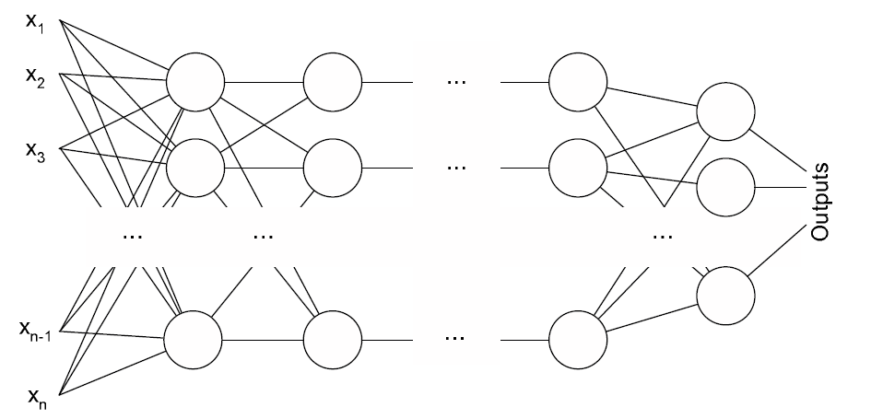
Рисунок 1: Структура многослойного перцептрона
Самый левый слой, называемый входным, состоит из множества нейронов , представляющих признаки исходных данных. Каждый нейрон в скрытм слое преобразует значения из предыдущего слоя, суммируя их в соответствии с определенными для данного нейрона весами, как , и последующим применением функции активации (например, сигмоида). Выходной слой преобразует значения, полученные из последнего скрытого слоя, в выходные значения. Для задачи классификации это будут классы исследуемых объектов.
Преимущества использования многослойного перцептрона заключаются, но не ограничиваются, в:
- возмжности создать нелинейную модель;
- возможности обучать модель в реальном времени;
Недостатки многослойного перцептрона включают в себя:
- Функция потерь многослойного перцептрона может содержать более одного локального минимума. По этой причине предсказательная сила алгоритма может значительно измениться от значений весов связей нейронов при их инициализации;
- Многослойный перцептрон требует настройки таких гиперпараметров, как число скрытых слоев, число нейронов в слоях и число итераций обучения;
- Алгоритм также чувствителен к изменению множества признаков исходных данных.

Кросс-валидация
Перекрёстная проверка (англ. Cross-validation) — метод оценки аналитической модели и её поведения на независимых данных. При оценке модели имеющиеся в наличии данные разбиваются на k частей. Затем на k−1 частях данных производится обучение модели, а оставшаяся часть данных используется для тестирования. Процедура повторяется N раз; в итоге каждая из k частей данных используется для тестирования. В результате получается оценка эффективности выбранной модели с наиболее равномерным использованием имеющихся данных.
Контроль на отложенных данных (hold-out CV) — простейший способ применения кросс-валидации. Иследуемая выборка делится на две части, называемые обучающей и тестовой выборками. Алгоритм машинного обучения обучается лишь над тренировочной подвыборкой. Затем этот алгоритм используется, чтобы предсказать выходные значения данных в тестовой выборке, причем алгоритм никогда ранее не работал на этих данных. Число ошибок предсказания используется в качестве среднего абсолютного значения ошибки, которое используется для определения качества работы модели.
Плюс этого метода заключается в его простоте и быстроте. С другой стороны, значение ошибки может значительно изменяться в зависимости от выбранной тестовой выборки. Это может щависеть как от выбора начальной и конечной точки в обучающей и тестовой выборках в случае простого деления выборки, так и от способа разделения данных иным способом.
Контроль по k-блокам (k-fold CV) — простйший способ улучшить предыдузий метод. Тренировочная выборка делится на k непересекающихся подмножеств, и метод контроля на отложеенных данных повторяется k раз. Каждый раз одна из k подвыборок исспользуется в качестве тестовой, а остальные k-1 подвыборок группируются и используются как обучающий набор данных. Затем вычисляется средняя ошибка предсказания для всех k попыток.
Плюс этого метода в гораздо меньшей зависимости результата предскаания от способа, которым делится выборка. Вариативность результирующего предсказания тем ниже, тем большее число разделений используется. Недостаток метода — в увеличении скорости работы в k раз. На практике выбирается баланс между требуемой скоростью работы и вариативностью результирующего предсказания.
Контроль по отдельным объектам (leave-one-out CV, LOOCV) — частный случай контроля по k блокам, где k равно N — число объектов в исследуемой выборке. Это означает, что алгоритм предсказания использует в качестве тестовой выборки только один объект, и всю остальную выборку использует для обучения. Средняя ошибка в таком случае будет выражена как отношение неправильно предсказанных классов объектов к длине выборки.
Некоторые алгоритмы, однако, позволяют быстро перенастроить параметры модели при замене обучающего объекта другим. Это позволяет существенно ускорить данный вид контроля.
[A Locally Weighted Learning Tutorial using Vizier 1.0 / Jeff Schneider and Andrew W. Moore / feb. 01, 1997]

Обоснование выбора методов
Используемые в данной работе методы машинного обучения зарекомендовали себя в многолетней мировой практике анализа данных как алгоритмы, прмиеняемые в широких областях деятельности. Напомним любознательному читателю данной работы, что выбранными алгоритмами являются случайный лес и многослойный перцептрон.
Данные алгоритмы эффективны при поиске зависимостей между слабо коррелирующими признаками. Они устойчивы к выбросам и случайным шумам в данных, что позволяет прменять эти алгоритмы к данным, полученным в медицине. Помимо этого, используемые алгоритмы имеют богатые возможности изменения их гиперпараметров, что позволяет осуществить тонкую настройку в соответствии с характером входных данных.
Заметим, что эффективность случайного леса в решении задач классификации в среднем выше, чем для задач регрессии. В то же время, варьирование числа нейронов на различных слоях позволяет изменить важность представления признаков в сети.
Таким образом, мы убеждаемся, что данный выбор обоснован в рамках текущей работы.

Исследование исходных данных
Исходный файл с данными был предоставлен Уральским государственным медицинским институтом и представляет собой статистику исходов детского ишемического инсульта. Данные были аккумулированы в течение прошедших нескольких лет. Файл содержит информацию о 154 пациентах в возрасте до 18 лет, для каждого из которых определены следующие предикторы: пол, возраст дебюта и 21 генетический полиморфизм, где указано число полиморфных аллелей в соответствующем гене. Зависимая переменная отображает исход заболевания: последовала ли инвалидизация после перенесённого ишемического инсульта.
Таблица 1: Фрагмент исходных данных

Сведения об исследуемой предметной области
спиздить из википедии про генетический полиморфизм, признаки и другое

Предварительная обработка данных
Исходные данные содержат большое число пропусков, поэтому в целях уменьшения числа предикторов с сохранением максимально возможного числа записей в таблице были удалены те признаки, число пропусков в которых было резко большим, чем в остальных (рис. 2). Затем были удалены те записи, в которых остались неопределённые признаки.
Кроме того, для последующей обработки предикат Stroke (AIS, TIA, AHS) был переведен из строковой формы в числовую.
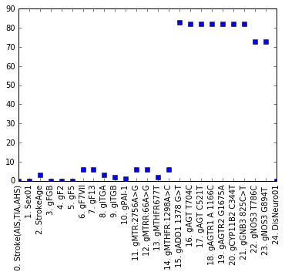
Рисунок 2: Число пропусков в исходных данных
После обработки набор данных имеет размерность 16x143. Таким образом, было сохранено 15 независимых переменных и 1 зависимая переменная для 143 записей таблицы.
Для дальнейшей работы выборка была разделена на тренировочную и тестовую части. Разделение было произведено с использованием класса train_test_split библиотеки Scikit-learn. Выборка была стратифицирована, объем тренировочной и тестовой подвыборок относительно исходной составляют 80% и 20% соответственно.

Практическая реализация методов решения задачи классификации

Выбор программных средств обработки данных
Разработка алгоритмов и обработка данных производилась на языке программирования Python 2.7, с использованием интерактивной оболочки для языка Jupyter Notebook.
Python - высокоуровневый язык программирования общего назначения, ориентированный на повышение производительности разработчика и читаемости кода.
IPython Notebook — интерактивная оболочка для языка программирования Python, которая предоставляет расширенную интроспекцию, дополнительный командный синтаксис, подсветку кода и автоматическое дополнение. Независимые от языка модули были выделены в отдельный проект Jupyter. В качестве инструмента обработки данных были использованы библиотеки NumPy, Pandas, Matplotlib и SciKit-Learn.
NumPy — это библиотека с открытым исходным кодом для языка программирования Python. Библиотека NumPy предоставляет реализации вычислительных алгоритмов (в виде функций и операторов), оптимизированные для работы с многомерными массивами.
Pandas — программная библиотека на языке Python для обработки и анализа данных. Работа pandas с данными строится поверх библиотеки NumPy, являющейся инструментом более низкого уровня. Pandas предоставляет специальные структуры данных и операции для манипулирования числовыми таблицами и временными рядами.
Matplotlib — библиотека на языке программирования Python для визуализации данных двумерной графикой (3D графика также поддерживается). Генерируемые в различных форматах изображения могут быть использованы в интерактивной графике, в научных публикациях, графическом интерфейсе пользователя, веб-приложениях, где требуется построение диаграмм.
Scikit-learn — программная библиотека для языка Python, предназначенная для решения задач машинного обучения. Она включает в себя различные алгоритмы классификации, регресии и кластеризации, включая метод опорных векторов, случайный лес, градиентный бустинг и k-средних, и создана для взаимодействия с библиотеками NumPy и SciPy.

Реализация алгоритма: Случайный лес (Random Forest)

Реализация алгоритма: Многослойный перцептрон

Интерпретация полученных результатов

Обзор используемых методов
Машинное обучение (англ. Machine Learning) — класс методов искусственного интеллекта, характерной чертой которых является не прямое решение задачи, а обучение в процессе применения решению множества задач.
Задачи машинного обучения можно разделить на два подкласса — обучение с учителем и обучение без учителя.
Обучение с учителем (supervised learning) — наиболее распространённый случай. Каждый прецедент представляет собой пару «объект, ответ». Требуется найти функциональную зависимость ответов от описаний объектов и построить алгоритм, принимающий на входе описание объекта и выдающий на выходе ответ.
Задача классификации отличается тем, что множество допустимых ответов конечно. Их называют метками классов (class label). Класс — это множество всех объектов с данным значением метки.
Для решения задачи классификации создано великое множество методов. В ходе проделанной работы было выделено два из них — метод, основанных на применении логических алгоритмов классификации в решающих деревьях, и искусственные нейронные сети, соединяющие большое число простых структурных элементов и оперделенным образом настроенные параметры их связей.
Перекрёстная проверка (англ. Cross-validation) — метод оценки аналитической модели и её поведения на независимых данных. При оценке модели имеющиеся в наличии данные разбиваются на k частей. Затем на k−1 частях данных производится обучение модели, а оставшаяся часть данных используется для тестирования. Процедура повторяется k раз; в итоге каждая из k частей данных используется для тестирования. В результате получается оценка эффективности выбранной модели с наиболее равномерным использованием имеющихся данных.

Исследование исходных данных
Таблица 2: Фрагмент исходных данных

Использование алгоритма Random Forest
Решающие деревья относятся к классу логических методов. Их основная идея состоит в объединении определенного количества простых решающих правил, благодаря чему итоговый алгоритм является интерпретируемым. Как следует из названия, решающее дерево представляет собой бинарное дерево, в котором каждой вершине сопоставлено некоторое правило вида "j-й признак имеет значение меньше b". В листьях этого дерева записаны числа-предсказания. Чтобы получить ответ, нужно стартовать из корня и делать переходы либо в левое, либо в правое поддерево в зависимости от того, выполняется правило из текущей вершины или нет.
Одна из особенностей решающих деревьев заключается в том, что они позволяют получать важности всех используемых признаков. Важность признака можно оценить на основе того, как сильно улучшился критерий качества благодаря использованию этого признака в вершинах дерева.
Random forest (с англ. — «случайный лес») — алгоритм машинного обучения, предложенный Лео Брейманом и Адель Катлер, заключающийся в использовании комитета (ансамбля) решающих деревьев.
В ходе выполнения работы были использованы классы RandomForestClassifier и DecisionTreeClassifier библиотеки Scikit-learn. Используя эти классы, были созданы экземпляры моделей, определены наиболее подходящие параметры для исходной задачи и произведено обучение моделей на тестовой выборке.
Для проверки работы модели были использованы такие метрики, как чувствительность, специфичность, f1-score и точность.
Ниже представлен фрагмент кода, отвечающий за подбор параметров классификатора Random Forest.
from sklearn.ensemble import RandomForestClassifier
from sklearn.model_selection import GridSearchCV
param_grid = {
"n_estimators": [5, 10, 18, 20],
"criterion": ["gini", "entropy"],
"max_features": [1, 3, 10, "sqrt"],
"max_depth": [1, 3, 5, 10],
"min_samples_split": [2, 3, 10],
"min_samples_leaf": [1, 3, 10],
"bootstrap": [True, False],
}
tuned_forest = GridSearchCV(RandomForestClassifier(), param_grid)
tuned_forest.fit(Xc_train, yc_train)
Построенная модель была проверена на данных кросс-валидации. Результат обучения отражен в кривой обучения (рис. 2).Для признаков была вычислена важость исследуемых признаков. Каждый признак вносит определенный вклад в предсказательную силу модели, и чем он выше — тем выше его важность для модели (рис. 3). Для данной модели самым важным признаком оказался StrokeAge — возраст перенесения инсульта. Среди генетических полиморфизмов самыми важными оказались glTGA и gF13. Наименее важным генетическим полиморфизмом для модели оказался gF5.Рассмотрим метрики, определяющие точность работы модели.
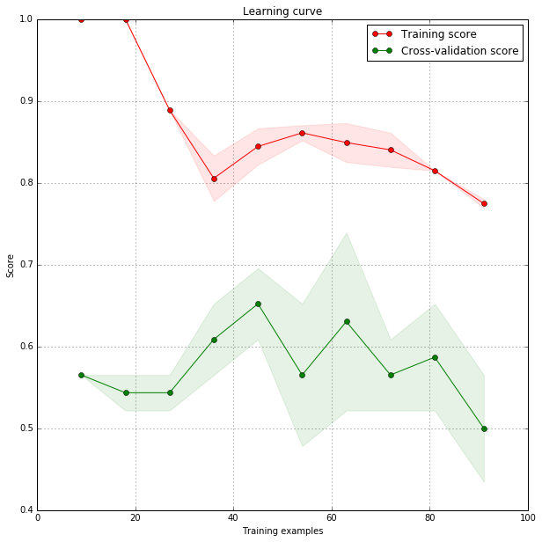
Рисунок 3: Точность алгоритма на кросс-валидации
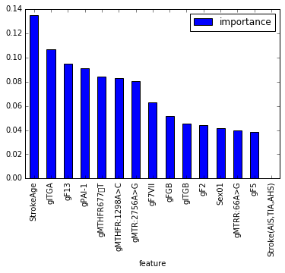
Рисунок 4: Важность признаков
precision recall f1-score support

0 0.67 0.67 0.67 15
1 0.64 0.64 0.64 14

avg / total 0.66 0.66 0.66 29
Как видим, чувствительность, специфичность и f1-score составляют 0.66.

Использование алгоритма искусственных нейронных сетей
Искусственная нейронная сеть (ИНС) — математическая модель, а также её программное или аппаратное воплощение, построенная по принципу организации и функционирования биологических нейронных сетей — сетей нервных клеток живого организма.
ИНС представляют собой систему соединённых и взаимодействующих между собой простых процессоров (искусственных нейронов). Каждый процессор подобной сети имеет дело только с сигналами, которые он периодически получает, и сигналами, которые он периодически посылает другим процессорам.
В ходе выполнения работы был использован класс MLPClassifier библиотеки Scikit-learn. Используя эти классы, были созданы экземпляры моделей, определены наиболее подходящие параметры для исходной задачи и произведено обучение моделей на тестовой выборке.
Для проверки работы модели были использованы те же метрики, что и для предыдущих моделей.
Реализация экземпляра класса MLPClassifier:
from sklearn.neural_network import MLPClassifier
nn = MLPClassifier(solver='adam', alpha=1e-5,
hidden_layer_sizes=(5, 2), random_state=1)
nn.fit(Xc_train, yc_train)
res = nn.predict(Xc_test)
print classification_report(yc_test, res)
Кривая обучения для используемой модели искусственной нейронной сети:Рассмотрим метрики, определяющие точность работы модели.
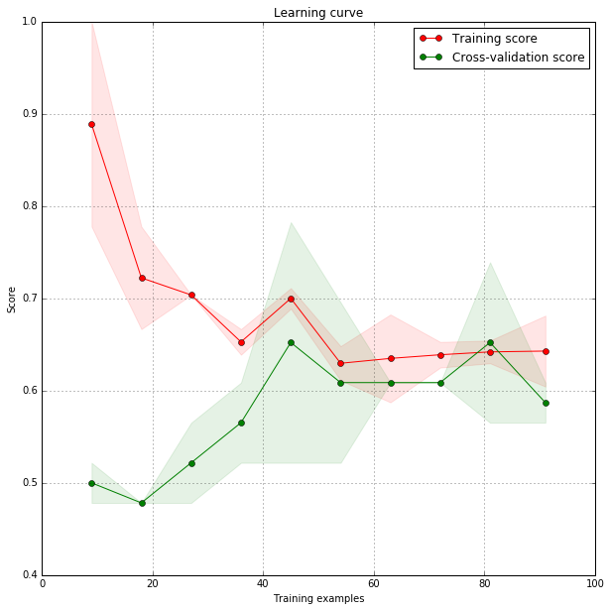
Рисунок 5: Точность алгоритма на кросс-валидации
precision recall f1-score support

0 0.65 0.87 0.74 15
1 0.78 0.50 0.61 14

avg / total 0.71 0.69 0.68 29

Как мы видим, на обучающей выборке средняя чуствительностть модели равно 0.71, средняя специфичность — 0.69, а значение f1-score — 0.68.

Интерпретация полученных результатов
Важно иметь в виду, что окончательно интерпретировать результаты может только специалист в исследуемой профессиональной области. Таким образом, задача исследователя в данном случае ограничивается обработкой данных, нахождением взаимосвязи между независимыми переменными и искомым признаком, построение предсказательных моделей и определение их эффективности. Дать какой-либо диагноз пациенту на основании этих данных специалист в области информационных технологий не может ввиду некомпетентности в области медицины. С другой стороны, результат работы модели может оказать значительную помощь врачу в постановлении диагноза.
Таким образом, интерпретация результатов подразумевает под собой лишь анализ эфффективности работы построенных моделей и их сравнение.
Сравнительный анализ работы двух расматриваемых методов машинного обучения показывает, что оба метода дают схожие результаты. Модель Random Forest показывает несколько худший результат, однако метрики этой модели более стабильные, что означает, что данный метод более чувствителен к выбросам. Модель искусственной нейронной сети показывает лучший средний результат, но, к примеру, специфичность модели при определении положительного исхода резко меньше, чем аналогичная метрика для модели Random Forest. Это означает, что данная модель будет выдавать меньшее число правильных ответов и в то же время меньшее число ложно-положительных ответов. Для специалиста в области медицины это может оказаться решающим фактором, ведь не так страшно найти болезнь у того, кто на самом деле здоров, чем не найти ее у действительно больного человека.
Можно заключить, что экземпляр модели Random Forest решает данную задачу лучше, чем экземпляр модели искусственной нейронной сети, несмотря на немного более низкие значения метрик.
Чувствительность — это доля действительно болеющих людей в обследованной популяции, которые по результатам теста выявляются как больные.
Специфичность — это доля тех, у которых тест отрицателен, среди всех людей, не имеющих болезни (состояния).
Sensitivity and specificity values alone may be highly misleading. The 'worst-case' sensitivity or specificity must be calculated in order to avoid reliance on experiments with few results.

Заключение
В результате выполнения преддипломной практики были получены навыки научно-исследовательской работы в области обработки данных и решения задачи классификации методами машинного обучения. Был получен опыт работы с практически важными данными, а также закреплены изученные ранее приемы работы с языком программирования Python и интерактивной оболочкой Jupyter Notebook.
Были изучены следующие методы машинного обучения: логические методы классификации, а именно — методы решающего дерева и Random Forest, методы типа black-box, включающие в себя различные реализации искусственных нейронных сетей, а также различные методы пре- и пост-обработки данных, например: кросс-валидация, работа с разрежёнными данными, методы оценки эффективности работы алгоритмов и другие.
Были обозначены способы решения задачи определения детского ишемического инсульта по определенным предикторам.
Результатом пройденной преддипломной практики стало определение темы задания на выпускную квалификационную работу. Были собраны исходные данные для выполнения квалификационной работы, а также исследованы и применены методы достижения обозначенной цели.
Считаю, что поставленные задачи были решены в полной мере, этапы прохождения практики пройдены, и цель была достигнута.

В ходе выполнения работы были построены два алгоритма классификации, определены их предсказательные способности. Было произведено сравнение методов, а также анализ полученных результатов.

СПИСОК ИСПОЛЬЗУЕМЫХ ИСТОЧНИКОВ

ПРИЛОЖЕНИЯ

Некоторые источники [Воронцов К. В. Комбинаторный подход к оценке качества обучаемых алгоритмов. — Математические вопросы кибернетики / Под ред. О. Б. Лупанов. — М.: Физматлит, 2004. — T. 13. — С. 5–36. ] отмечают отличие контроля на отложенных данных от контроля по тестовой выборке тем, что в первом случае в построении классификатора испольуется вся выборка, а во втором — только обучающая ее часть.

